IDENTIFICAÇÃO DE ÁREAS FAVORÁVEIS À DIFUSÃO DA DENGUE EM BAYEUX – PB ATRAVÉS DE TÉCNICAS DE GEOPROCESSAMENTO

Caio Américo Pereira de Almeida

Resumo
A pesquisa teve como objetivo analisar a relação entre os casos de dengue, no período entre 2011 e 2014, e fatores socioeconômicos que indiquem áreas favoráveis a maior disseminação da dengue em Bayeux – PB. Além disso, buscou-se analisar a espacialização da dengue no espaço urbano de Bayeux. Para realização deste trabalho foram obtidos dados socioeconômicos no IBGE referentes ao censo demográfico de 2010 e epidemiológico na Secretaria Municipal de Saúde de Bayeux, registrados no Sinan. Como base metodológica, utilizou-se o coeficiente de Pearso (r) para analisar a relação entre os casos de dengue e os fatores socioeconômicos. Este trabalho também utilizou técnicas de geoprocessamento como instrumento de gestão em saúde pública, as quais auxiliaram no mapeamento das áreas de risco. Os fatores socioeconômicos que mais se correlacionaram com os casos de dengue foram: moradores em domicílio particular permanente e pessoas responsáveis com rendimento nominal mensal de até 3 salários mínimos. Os bairros Centro, Imaculada e Jardim Aeroporto apresentaram-se com maior risco socioeconômico ligado à difusão da dengue. Os setores censitários que registraram a maior quantidade de casos de dengue estão localizados no bairro Imaculada que concentrou o maior proporção de casos (17,5%) de toda série histórica analisada. A maior ocorrência dos casos de dengue aconteceu entre abril e agosto e foi registrada áreas de maior adensamento populacional, maior número de pessoas na faixa de renda mais baixa e desassistidas pelos órgãos públicos no que se refere à coleta de resíduos sólidos.
Palavras-chave – Espaço Urbano. Geoprocessamento. Dengue. Saúde Pública.
Introdução
Na atualidade, aproximadamente 2,5 bilhões de pessoas – dois quintos da população mundial – estão em risco de contrair a dengue, principalmente no continente americano, no Sudeste Asiático e na região do Pacífico Ocidental (WHO, 2017). Essa população reside principalmente em espaços urbanas localizados em regiões tropicais ou subtropicais.
Nessa perspectiva, a disseminação da dengue pelo mundo tem gerado grandes preocupações para a saúde pública mundial, e no Brasil isso não é diferente. O maior surto no Brasil ocorreu em 2013, com aproximadamente 2 milhões de casos notificados e atualmente circulam no país os sorotipos DEN – 1, 2, 3 e 4. (BRASIL, 2017).
Visando subsidiar o processo de tomada de decisão e orientação de políticas públicas ligadas à epidemiologia, destaca-se o uso do geoprocessamento, o qual vêm sendo utilizado para o mapeamento da ocorrência de diversas doenças no espaço geográfico – entre elas a dengue – na busca de auxiliar estudos de Saúde Pública.
Desse modo, a Epidemiologia foi incorporando gradativamente o conceito de espaço e fez do mesmo uma importante ferramenta para a análise da manifestação de enfermidades na coletividade. Por exemplo, livros como o de Medronho et al. (2008), apresenta capítulos inteiros dedicados ao ensino de técnicas de análise espacial, as quais são trabalhadas pela Geografia devido à ligação com a localização de determinada doença no espaço geográfico. Entre essas técnicas, destacam-se a utilização das ferramentas de geoprocessamento, como SIG (Sistemas de Informações Geográficas), pois ferramenta como essa possui grande capacidade de produzir resultados importantes para Saúde Pública.
O objetivo deste trabalho constitui-se em analisar a relação entre os casos de dengue e fatores socioeconômicos que indiquem áreas favoráveis a difusão da dengue em Bayeux – PB, através de técnicas de geoprocessamento e estatística. Além disso, buscou-se encontrar de forma mais detalhada – através de setores censitários –, locais propícios à ocorrência de casos de dengue, devido à vulnerabilidade ambiental urbana.
Material e métodos
O banco de dados foi construído a partir de dados epidemiológico (casos confirmados de dengue) e socioeconômicos: (a) moradores em domicílio particular permanente, (b) pessoas responsáveis com rendimento nominal mensal de até 3 salários mínimos, (c) pessoas responsáveis com rendimento nominal mensal acima de 3 e até 10 salários mínimos, (d) pessoas responsáveis com rendimento nominal mensal acima de 10 salários mínimos, (e) residências sem abastecimento de água e (f) residências sem coleta de lixo. A escolha dos fatores socioeconômicos levou em consideração alguns descritos pela OPAS (1997), como macrodeterminantes sociais da dengue.
Para a construção da base cartográfica foi utilizada uma imagem de alta resolução espacial do satélite Quickbird de 2011. Essa imagem foi georreferenciada e em seguida foram traçadas as ruas, os limites dos bairros, a malha de quadras e de lotes de Bayeux com objetivo de abranger toda área urbana.
Desse modo, os casos notificados da doença foram geocodificados com base no endereço contido na ficha de atendimento do paciente. Cada caso foi localizado geograficamente na imagem de satélite utilizada e na base cartográfica da malha de lotes da cidade.
Segundo o Censo Demográfico de 2010, Bayeux possui uma área de aproximadamente 32 km² e uma população de 99.716 mil habitantes (IBGE, 2010). Em relação a localização geográfica, a área de estudo encontra-se entre as latitudes 7° 10’ 30’’ S e 7º 6’ 50’’ S e as longitude 34º 53’ 35’’ W e 34º 58’ 25’’ W (Figura 01).

Figura 01 - Localização geográfica da área de estudo
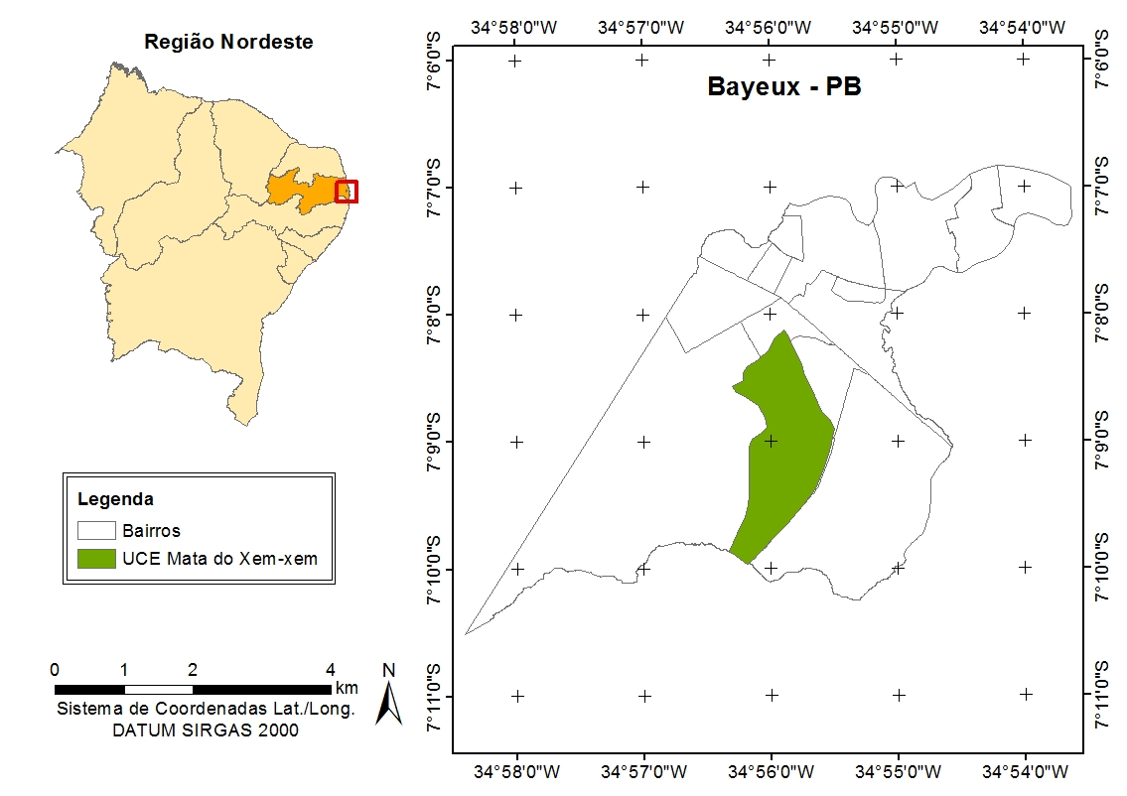
Organização – Caio Américo Pereira de Almeida, 2017.

Para analisar a correlação entre as variáveis – casos de dengue e indicadores socioeconômicos –, utilizou-se o coeficiente de correlação de Pearson (r) que mede a intensidade de relacionamento entre duas variáveis. Segundo Ayres et. al (2007) esse coeficiente pode variar de – 1 a + 1, e quanto mais próximo desses valores, mais forte será a correlação positiva ou negativa.
Crespo (2009) ainda expõe que para uma boa correlação é necessário que o resultado esteja entre 0,6 e 1,0. Caso o resultado esteja no intervalo entre 0,3 e 0,6 há uma correlação relativamente fraca entre as variáveis, e também se estiver entre 0 e 0,3 a correlação é muito fraca e praticamente nada pode-se concluir sobre a relação entre as variáveis pesquisadas.
Resultados e discussão
A Tabela 01 apresenta o resultado do coeficiente de correlação de Pearson entre os casos de dengue durante o período 2011 – 2014 e as variáveis socioeconômicas referente ao censo demográfico 2010. Para essa correlação utilizou-se os bairros como unidade de análise espacial. Neste sentido, a correlação efetuou-se a partir dos valores das variáveis associados aos 14 bairros existentes em toda área pesquisada.

Tabela 01 – Correlação entre os casos de dengue e as variáveis socioeconômicas
Variável | Coeficiente de Pearson (r)
Moradores em domicílio particular permanente (MDP) | 0,64
Pessoas responsáveis com rendimento nominal mensal de até 3 salários mínimos (PRR3) | 0,66
Pessoas responsáveis com rendimento nominal mensal acima de 3 e até 10 salários mínimos (PRR3-10) | 0,31
Pessoas responsáveis com rendimento nominal mensal acima de 10 salários mínimos (PRR10) | 0,25
Domicílio particular permanente sem abastecimento de água (DPSAA) | 0,14
Domicílio particular permanente sem coleta de lixo (DPSCL) | 0,30
Fonte – Sinan (2015) e IBGE (2016).
Elaboração – Caio Américo Pereira de Almeida, 2017.

Percebe-se que os fatores socioeconômicos PRR3-10, PRR10, DPSAA e DPSCL, de acordo com os pressuposto de Crespo (2009), não apresentaram correlação significativa com os casos de dengue.
Barcellos et al. (2005) também não encontraram correlação da dengue com a proporção de domicílios sem ligação com a rede geral de água – deve-se considerar que bairros que carecem de abastecimento regular de água, induzem as pessoas a armazenar água, e em razão disso, favorecem o aumento de criadouros do Aedes – nem com a proporção de pessoas com renda mais elevada.
Neste contexto, a não correlação da dengue com pessoas em faixas de renda maiores, pode relacionar-se ao tipo de habitação, pois pessoas com melhor poder aquisitivo geralmente moram em áreas com melhores infraestruturas urbanas. Além disso, podem prover melhores condições educacionais, com desdobramento em uma maior responsabilidade na disposição de resíduos sólidos (educação ambiental) evitando-se a multiplicação de criadores do Aedes aegypti (ALMEIDA, 2016).
A baixa correlação dos casos de dengue com a variável DPSCL, pode estar relacionada à regularidade na coleta de lixo, pois todos os bairros apresentaram quantidade elevada de residências com coleta regular de lixo, onde a grande maioria dos bairros – com exceção do Baralho, Jardim Aeroporto e Comercial Norte –, de acordo com o censo de 2010 do IBGE, possuem acima de 96% de suas residências com coleta regular de resíduos sólidos.
Porém, a baixa correlação dos casos de dengue com a variável relacionada à coleta de lixo não corresponde à influência que os resíduos sólidos possui na maior propagação da dengue. Portanto, sobreleva-se a importância da conscientização ambiental da população ligada à disposição do lixo, visto que o armazenamento inadequado de determinados objetos (Figura 02) pode servir de criadouro do mosquito Aedes, em razão disso, a área pode tornar-se vulnerável devido ao risco iminente de maior incidência da dengue.

Figura 02 – Disposição inadequada de resíduos sólidos no bairro Imaculada em Bayeux - PB
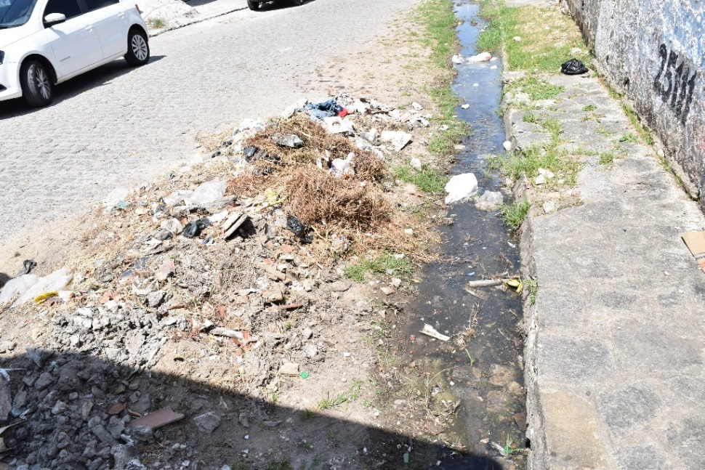
Foto: Caio Américo Pereira de almeida, outubro de 2016.

Neste contexto, Aleixo e Sant’ Anna Neto (2011) destacam que uma área é caracterizada como de risco não só pela vulnerabilidade socioeconômica, mas também pela fragilidade do ambiente.
Entre os fatores socioeconômicos apresentados os que mais se correlacionaram com os casos de dengue foram as variáveis: MDP (r= 0,64) e PRR3 (r= 0,66). Nessa perspectiva, estudos como o de Almeida (2016) também constataram correlação significativa entre os casos de dengue e essas variáveis socioeconômicas. Desse modo, evidencia-se que esses fatores socioeconômicos tornam-se relevantes na intensidade de transmissão da dengue em áreas urbanas, pois a quantidade e o tipo de moradia tornam-se condicionantes favoráveis a reprodução do mosquito Aedes aegypti, e consequentemente, disseminação da dengue. Diante disso, a Figura 03 apresenta bairros com maior quantidade de habitantes e pessoas vivendo na faixa de renda de até 3 salários mínimos.

Figura 03 – (a) quantidade de habitantes por bairro e (b) pessoas responsáveis por domicílio com rendimento de até 3 salários mínimos
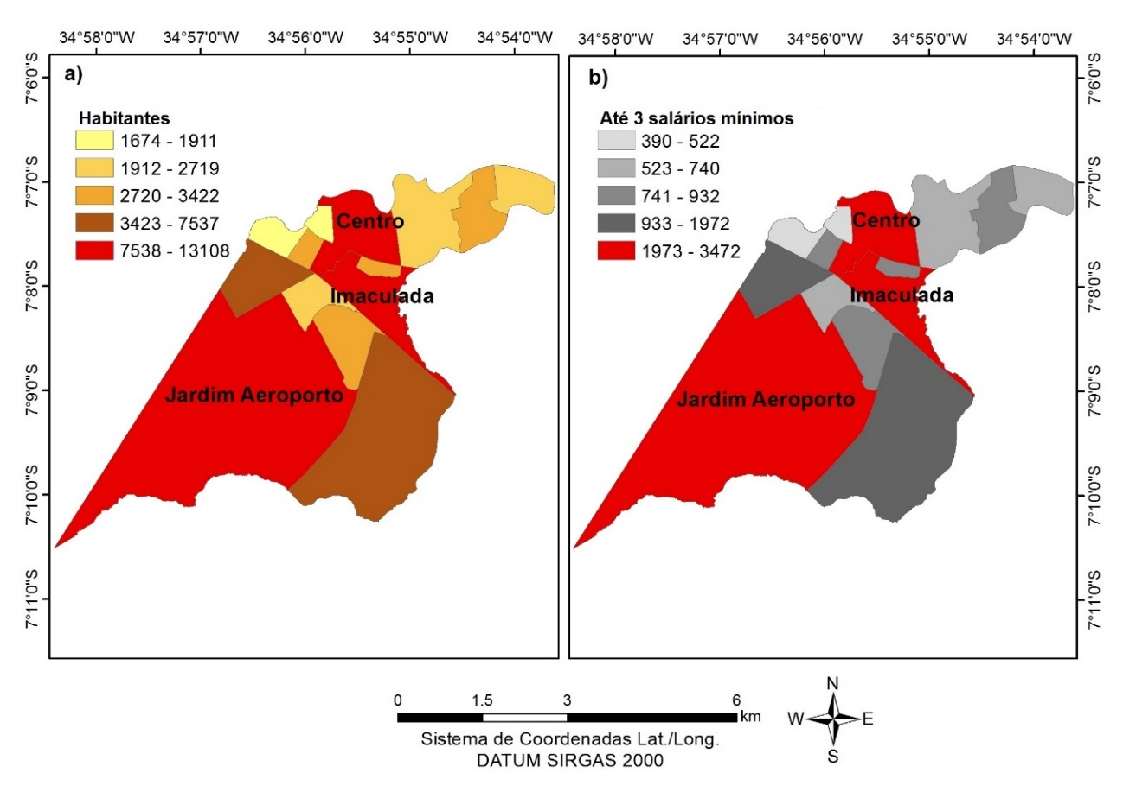
Organização – Caio Américo Pereira de Almeida, 2017.

Percebe-se que os bairros Centro, Imaculada e Jardim Aeroporto, foram os que apresentaram os maiores valores absolutos tanto de habitantes quanto de pessoas na faixa de renda de até 3 salários mínimos. Com isso, esses bairros evidenciam-se como áreas de risco, as quais associam-se à vulnerabilidade socioeconômica.
Desse modo, deve-se considerar que bairros de alta densidade populacional e onde residem pessoas de baixa renda, possuem maior vulnerabilidade à difusão da dengue, sendo necessário ações públicas mais intensas no sentido de buscar criadouros (caixas d’água, cisternas, latões e os mais variados tipos de resíduos sólidos) que servem para o desenvolvimento e reprodução do Aedes aegypti.
Nessa perspectiva, Santos (2005) expõe que a cidade em si, como relação social e materialidade, torna-se criadora da pobreza, tanto pelo modelo socioeconômico de que é o suporte, como pela sua estrutura física que faz os habitantes mais desfavorecidos economicamente ocuparem espaços mais precários. Desse modo, é inevitável encontrar espaços urbanos sem que existam áreas que apresentem desigualdade de ordem estrutural, onde de um lado depara-se com bairros mais infraestruturados, existindo um serviço público mais atuante, e de outro, bairros precários, que carecem de saneamento básico adequado, com moradias que não oferecem conforto e saúde às pessoas.
Para melhor evidenciar a problemática da dengue, e no intuito de encontrar áreas de maior risco a difusão dessa doença a Figura 04 torna-se de grande importância para o aprofundamento da análise espacial da dengue, à medida que ela expõe de forma detalhada locais propícios à ocorrência de casos de dengue.

Figura 04 – Setores censitários com maior quantidade de casos de dengue em Bayeux
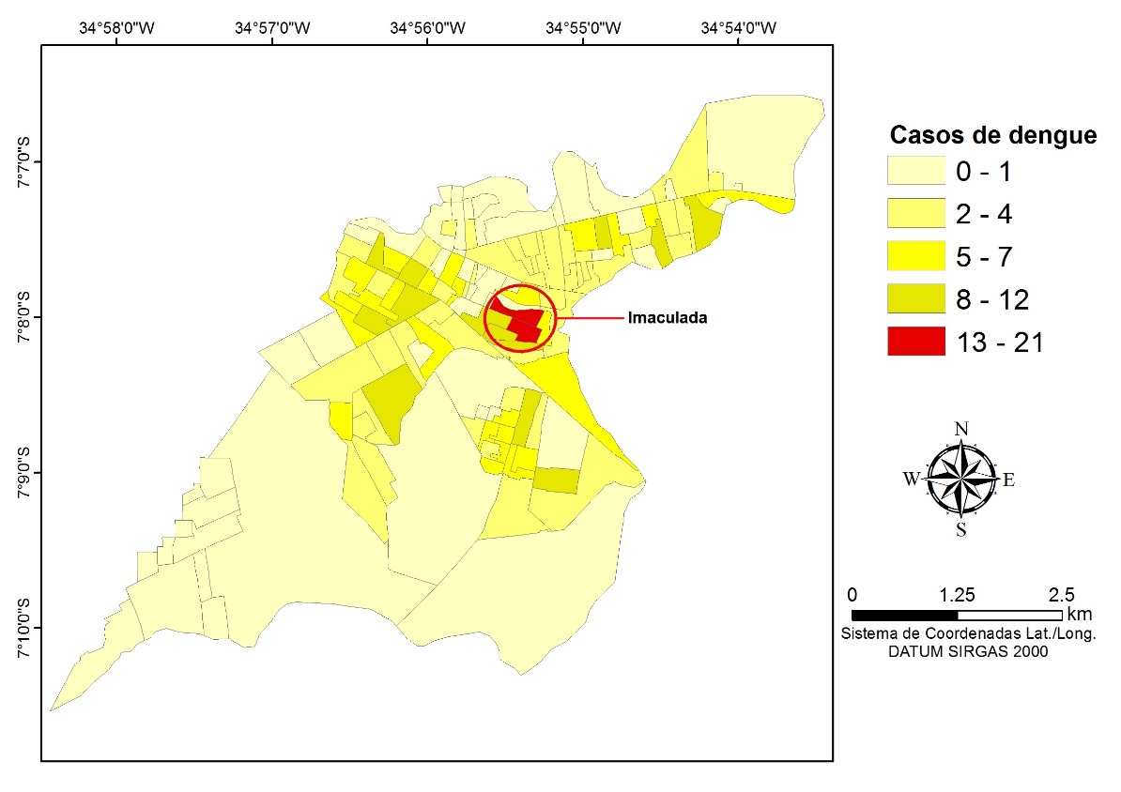Organização – Caio Américo Pereira de Almeida, 2017.

Os setores mais representativos foram os: 250180705000012 e 250180705000013, ambos localizados no bairro Imaculada que concentrou a maior quantidade de casos (17,5%) de toda série histórica analisada (2011 – 2014).
Com isso, após análise in loco na busca de evidências mais contundentes, foi constatado que o descarte inadequado de resíduos sólidos como garrafas, latas, tralhas, potes e sacos de lixo foi um dos grandes responsáveis na maior ocorrência da dengue nesses setores, tendo em vista que esses objetos são favoráveis ao desenvolvimento do principal vetor da dengue, o mosquito Aedes aegypti.

Figura 05 – Resíduos sólidos descartados de forma inadequada no bairro Imaculada
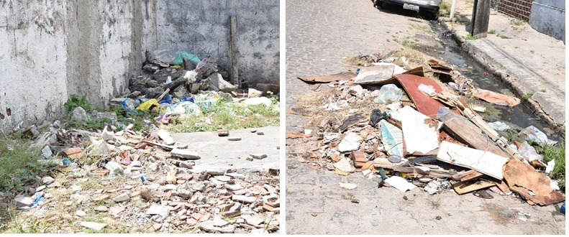
Foto: Caio Américo Pereira de Almeida, outubro de 2016.

Diante disso, a falta de educação ambiental, a qual neste caso está associada ao descarte inadequado do lixo, dos moradores dos bairros – em especial o bairro Imaculada – da cidade de Bayeux, corrobora para a maior difusão da dengue. Com isso, torna-se necessário maior conscientização ambiental da população e maior eficiência do órgão público responsável pela limpeza urbana.
Nessa concepção, a qualidade do espaço urbano é influenciado pelo seu meio-ambiente, assim a saúde de uma cidade se constitui através de um ambiente bem equilibrado e organizado. Em razão disso, a qualidade do ambiente é o que vai ser determinante para os processos saúde-doença.
O Gráfico 01 apresenta-se como mais um elemento de subsídio a melhor compreensão da ocorrência dos casos de dengue em Bayeux, visto que esse gráfico expõe os meses de maior registro.
Gráfico 01 – Porcentagem dos casos mensais de dengue entre 2011 e 2014 na área de estudo
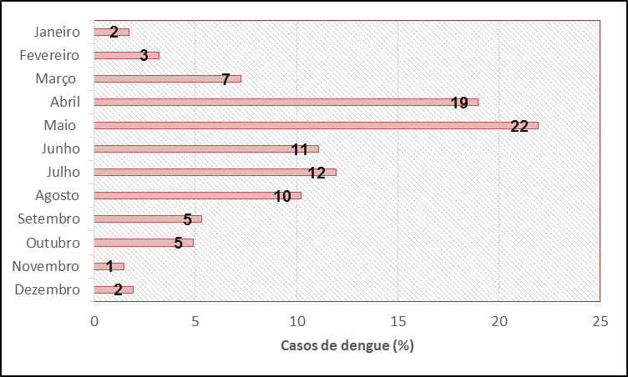
Fonte: Sinan (2015).
Organização: Caio Américo Pereira de Almeida, 2017.

Com isso, percebe-se que os meses entre abril e agosto devem concentrar maior atenção dos órgãos públicos e da população no combate à dengue, pois como exposto no Gráfico 01, esses meses registraram 74% do total de casos de dengue. Não obstante, análises meteorológicas episódicas devem ser levadas em consideração como fator de risco de ocorrência da dengue nos outros meses, dado que a dengue é uma doença de veiculação hídrica.
Considerações finais
A maior ocorrência dos casos de dengue aconteceu entre abril e agosto e foi registrada em áreas de maior adensamento populacional, população de baixa renda e pessoas que carecem de educação ambiental. Nessas áreas há baixa atuação dos serviços públicos, principalmente no que diz respeito à coleta de lixo.
Tais conclusões só foram possíveis devido ao uso do geoprocessamento, que através da utilização de ferramentas como Sistemas de Informações Geográficas (SIG), foi possível a representação cartográfica, a qual permitiu melhor entendimento da difusão da dengue na área de estudo.
Outra contribuição importante do geoprocessamento foi a identificação dos setores com maior quantidade de casos, sendo possível análise in loco, e consequentemente, percepção de importantes evidências para alta proliferação da dengue naqueles locais.
Referências
ALEIXO, N. C. R: SANT’ANNA NETO, J. L. Percepções e riscos: abordagem socioambiental do processo saúde-doença. Mercator, v. 10, n. 22, p. 191 – 208, 2011.

ALMEIDA, C. A. P. Análise geospacial dos casos de dengue e sua relação com fatores socioambientais nos municípios de João Pessoa, Cabedelo e Bayeux. Dissertação de Mestrado, Programa de Pós-Graduação em Geografia/UFPB, João Pessoa – PB, 2016.

AYRES, M.; AYRES JÚNIOR, M.; AYRES, D. L.; SANTOS, A. S. dos; Bioestat. 5.0: aplicações estatísticas nas áreas biológicas e médicas. Belém: MCT; IDSM; CNPq, 2007.

BARCELLOS, C.; PUSTAI, A. K.; WEBER, M. A.; BRITO, M. R. V. Identificação de locais com potencial de transmissão de dengue em Porto Alegre através de técnicas de geoprocessamento. Revista da Sociedade Brasileira de Medicina Tropical, v. 38, n.03 p. 246-250, 2005.

BRASIL. Ministério da Saúde. Dengue. Disponível em: <http://portalsaude.saude.gov.br/index.php/descricao-da-doenca-dengue>. Acesso em: 05 de fevereiro de 2017.

CRESPO, A. A. Estatística fácil. 19ª ed. São Paulo: Saraiva, 2009

IBGE – Instituto Brasileiro de Geografia e Estatística. Censo Demográfico 2010. Disponível em: http://www.ibge.gov.br/. Acesso em: outubro de 2016.

OPAS, R.A.; Bloch, K.V.; Luiz, R.R.; Werneck, G. L. Epidemiologia. 2 ed. São Paulo: Atheneu, 2008.

OPAS – ORGANIZAÇÃO PAN-AMERICANA DE SAÚDE. Dengue and Dengue Haemorraghic Fever in the Americas: guidelines for prevention and control. Washington: Organização Pan-Americana de Saúde, 1997.

SANTOS, M. A urbanização brasileira. 5 ed. São Paulo: Editora da Universidade de São Paulo – USP, 2005.

WHO – World Health Organization. Global Alert and Response. Disponível em: <http://www.who.int/csr/resources/publications/dengue/CSR_ISR_2000_1/en/index5.html>. Acesso em: 05 de fevereiro de 2017.

Mestre pelo PPGG/UFPB e Doutorando pelo PPGEO/UFPE. E-mail de contato: caioamerico@gmail.com.

